22-5-2026
Marta Harana Herrera
MARÍA RODRIGUEZ ESTERAS
ANÁLISIS EXPLORATORIO DEL MERCADO TURÍSTICO EN MÁLAGA (2025)

El presente proyecto tiene como objetivo analizar en profundidad el mercado de alojamientos turísticos en la ciudad de Málaga, utilizando datos públicos procedentes del portal Inside Airbnb. A través de un enfoque analítico y orientado al negocio, se busca identificar los factores que explican la variación de precios, la distribución geográfica de la oferta y los patrones de demanda asociados a la actividad turística.
En la fase inicial se definió el Business Case, estableciendo el problema principal: determinar en qué zonas y bajo qué condiciones el mercado de Airbnb en Málaga resulta más competitivo. Para ello se formularon tres hipótesis estratégicas relacionadas con la localización, la relación entre precio y rotación, y la estacionalidad de la demanda. Estas hipótesis guían el análisis y permiten estructurar un plan de acción basado en correlaciones geográficas, segmentación por niveles de precio y estudio temporal de las reseñas.
Posteriormente, se detallaron los requerimientos de datos necesarios para validar dichas hipótesis, identificando las fuentes principales (listings y reviews), la granularidad del análisis y la ventana temporal mínima para estudiar tendencias estacionales. Se definieron también las variables imprescindibles para garantizar la viabilidad del EDA, así como los criterios técnicos para su selección.
A continuación, se evaluó la calidad del dataset, detectando valores faltantes, inconsistencias, ruido y outliers. Esta auditoría permitió establecer decisiones de limpieza fundamentadas, como la eliminación de precios nulos o la conversión de fechas para el análisis temporal. Finalmente, se confirmó que el dataset posee un nivel de calidad adecuado para extraer conclusiones significativas sobre el comportamiento del mercado turístico en Málaga.
Este documento recoge de forma estructurada todo el proceso: desde la comprensión del negocio hasta la preparación de los datos, sentando las bases para las fases posteriores de análisis, modelado y presentación de resultados.

- LIMPIEZA DE DATOS (DATA CLEANING)
La fase de limpieza constituye uno de los pasos más importantes del proyecto, ya que garantiza que el análisis posterior se realice sobre datos consistentes, completos y técnicamente válidos. A partir del dataset original (listings.csv) y del dataset detallado (detallado.csv.gz), se aplicaron una serie de transformaciones orientadas a depurar, enriquecer y preparar la información para el análisis de las hipótesis.
  - Carga inicial y exploración del dataset original
Se cargó el archivo listings.csv (9.714 registros) y se realizó una primera inspección de estructura, tipos de datos y valores nulos. En esta fase se identificaron:
- 100% de nulos en neighbourhood_group
- 899 nulos en price
- 1.005 nulos en last_review y reviews_per_month
- Tipos de datos inconsistentes (por ejemplo, last_review como string)
Esta exploración permitió definir las prioridades de limpieza.

  - Integración de información complementaria
Para mejorar la calidad del análisis y añadir variables relevantes para las hipótesis, se cargó un segundo dataset más completo (detallado.csv.gz). De este archivo se extrajeron dos columnas clave:
- accommodates → capacidad del alojamiento
- review_scores_rating → valoración global del alojamiento
Ambas variables se incorporaron al dataset original mediante un merge por la columna id, manteniendo todos los registros del dataset principal (left join).
Este paso permitió:
- Controlar el efecto del tamaño del alojamiento sobre el precio
- Incorporar la calidad percibida del alojamiento como posible factor explicativo
  - Eliminación de columnas irrelevantes
Se eliminaron variables que no aportaban valor al análisis o que presentaban problemas estructurales:
- neighbourhood_group (100% nulos)
- latitude y longitude (no necesarias para el análisis estadístico, ya que se trabaja a nivel de barrio)
  - Estudio de cardinalidad y selección de variables
Se calculó la cardinalidad de cada columna para identificar:
- Variables con demasiada variabilidad
- Variables categóricas con baja cardinalidad
- Variables numéricas con distribución adecuada para análisis
Este análisis ayudó a depurar el dataset y a justificar la selección de variables finales.
  - Conversión de tipos de datos
Se realizaron las siguientes transformaciones:
- last_review → datetime
- Se verificó la consistencia de todas las columnas numéricas
  - Filtrado temporal para obtener el dataset 2025
En este punto tomamos la decisión de filtrar únicamente los registros correspondientes al año 2025 utilizando la variable last_review. Esta elección nos permitió trabajar con datos recientes y representativos del mercado actual, eliminando automáticamente los registros sin actividad y los valores nulos asociados a las reseñas. Además, garantizó la coherencia temporal del análisis y mejoró la calidad del dataset, evitando sesgos derivados de incluir alojamientos inactivos o desactualizados. Este filtrado temporal refuerza la validez de las hipótesis planteadas y asegura que las conclusiones obtenidas reflejen el comportamiento real del mercado turístico en Málaga durante el último año disponible.
  - Tratamiento de valores nulos
Tras el filtrado:
- Se detectaron 477 precios nulos (6,5% del dataset 2025). Se eliminaron, ya que el precio es la variable objetivo y no se debe imputar.
- La columna license mantuvo 55 nulos, que se conservaron porque:
  - La ausencia de licencia es información relevante en sí misma
  - Permite comparar alojamientos regulados con los no regulados
Tras la limpieza, todas las variables relevantes quedaron sin nulos.
  - Outliers y valores extremos
Se analizaron:
- minimum_nights
- number_of_reviews
- price
Conclusión: Los valores extremos representan comportamientos reales del mercado (alojamientos con mucha antigüedad, estancias largas, precios premium). Se decidió conservarlos, ya que aportan información sobre la heterogeneidad del mercado.
  - Duplicados
Se verificó la existencia de registros duplicados. Resultado: 0 duplicados.
  - Escalado y transformaciones adicionales
Dado que el objetivo del EDA es interpretativo y no predictivo, no se aplicó ningún método de escalado. Sin embargo, se realizaron varias transformaciones adicionales con el fin de enriquecer el análisis y facilitar la interpretación de los patrones del mercado. Estas transformaciones consistieron en cuatro clasificaciones clave añadidas al dataset:
- Clasificación de la estancia mínima (minimum_nights). Se agruparon las estancias en tres categorías:
  - Corta (≤ 7 noches)
  - Media (8–29 noches)
  - Larga (≥ 30 noches)
- Clasificación de la disponibilidad anual (availability_365). Se segmentó la disponibilidad en:
  - Baja (≤ 90 días)
  - Media (91–180 días)
  - Alta (≥ 181 días)
- Clasificación del tipo de host (calculated_host_listings_count). Se definieron cuatro niveles según el número de alojamientos gestionados:
  - Particular (1 alojamiento)
  - Semi-profesional (2–5 alojamientos)
  - Profesional (6–20 alojamientos)
  - Empresa/Hotel (> 20 alojamientos)
- Segmentación del número de reseñas (number_of_reviews). Se agruparon las reseñas en tres tramos:
  - Pocas (0–10)
  - Medias (11–50)
  - Muchas (> 50)
Estas transformaciones no modifican los valores originales, pero permiten interpretar mejor el comportamiento del mercado, comparar grupos y justificar las hipótesis del estudio.
  - Resultado final de la limpieza
Tras completar todas las fases de depuración, filtrado y enriquecimiento, el dataset final de trabajo (df_2025) presenta las siguientes características:
- 6.861 registros correspondientes a alojamientos con actividad reciente y datos válidos.
- 19 columnas limpias y consistentes, resultado de las variables originales depuradas, las variables enriquecidas (accommodates, review_scores_rating) y las cuatro nuevas clasificaciones creadas durante el proceso (estancia mínima, disponibilidad anual, tipo de host y segmento de reseñas).
- Ausencia de valores nulos en las variables clave, manteniéndose únicamente los nulos informativos en la columna license, que se conservan por su relevancia analítica.
- Tipos de datos correctamente definidos, incluyendo fechas en formato datetime, variables numéricas verificadas y categorizaciones estructuradas.
- Cero registros duplicados, garantizando la integridad del dataset.
- Dataset exportado como df_2025.csv, listo para su uso en las fases posteriores de análisis exploratorio, validación de hipótesis y modelado.

- PLANTEAMIENTO Y EVALUACIÓN DE HIPÓTESIS

2.1 HIPÓTESIS 1
“Los alojamientos ubicados en el Centro tienen precios más altos que los alojamientos del resto de barrios.”
JUSTIFICACIÓN DE LA HIPÓTESIS
El Centro concentra la mayor parte de la oferta, es la zona más turística y suele tener mayor demanda, lo que razonablemente podría elevar los precios.
PLAN DE ACCIÓN
Si la hipótesis se confirma, analizaremos qué factores dentro del Centro explican ese precio más alto:
- Tipo de habitación
- Número de reseñas
- Disponibilidad anual
- Actividad mensual
Compararemos el Centro con los dos siguientes barrios más relevantes para ver si la diferencia es estructural o puntual.
Si la hipótesis no se confirma, analizaremos cuales son los factores que más influyen en el precio:
- Tipo de habitación
- Número de reseñas
- Disponibilidad anual
- Mínimo de noches
- Número de alojamientos gestionados por el host

ANÁLISIS
Para iniciar el análisis de la hipótesis, se realizó una exploración descriptiva del dataframe con el objetivo de identificar qué variables resultaban relevantes para el estudio. En primer lugar, se llevó a cabo un recuento del número de alojamientos disponibles en cada barrio, lo que permitió conocer el peso relativo de cada zona dentro del conjunto de datos.
A continuación, se calculó la mediana del precio por barrio y se ordenaron los resultados de forma descendente según dicho valor. Descartamos la media como medida representativa porque la desviación típica es elevada en todos los barrios, lo que evidencia una fuerte dispersión y la presencia de valores extremos que distorsionan el valor central. En este contexto, la media no refleja adecuadamente el comportamiento típico del mercado. Por ello, utilizamos la mediana como estadístico central más robusto y fiable.
Este enfoque permitió obtener una visión más fiel de cómo se distribuyen los precios en la ciudad y detectar, desde una perspectiva preliminar, qué barrios presentan un coste central más elevado, información esencial para evaluar la validez de la hipótesis planteada.
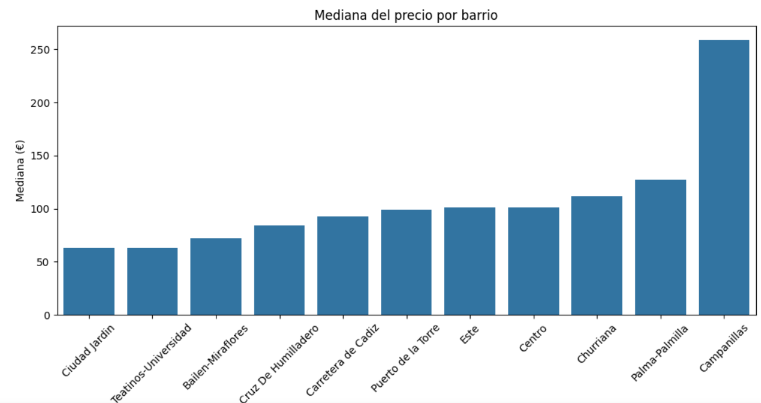

A partir del cálculo de la mediana del precio por barrio, se observa que la Hipótesis 1 queda refutada: el Centro NO es la zona más cara de Málaga, a pesar de concentrar el mayor número de alojamientos y una alta demanda turística. Por el contrario, barrios como Campanillas, Palma-Palmilla y Churriana presentan medianas de precio superiores, lo que demuestra que el nivel de precios no está directamente relacionado con la concentración de oferta ni con la actividad turística del Centro.
Para comprender mejor este comportamiento, se realizó un análisis específico de los outliers del conjunto de datos. Todos los valores atípicos identificados corresponden a apartamentos completos (Entire home/apt)**, lo que indica que los precios extremadamente altos están asociados a viviendas completas y no a habitaciones privadas o compartidas. La moda del número de huéspedes admitidos entre estos alojamientos es 4, lo que sugiere que la mayoría están orientados a grupos pequeños o familias.
En cuanto al volumen de reseñas, la mayoría de estos alojamientos se sitúan en el segmento de “Pocas reseñas”, lo que indica que, aunque están activos, no acumulan un historial amplio de estancias. Esto puede deberse a que se trata de propiedades de gama alta o con precios elevados, lo que reduce su rotación. Además, todos los outliers cuentan con licencia y presentan una disponibilidad anual alta, coherente con alojamientos destinados a estancias de corta duración, pero con tarifas premium.
El análisis del comportamiento del precio en los alojamientos turísticos de Málaga se ha abordado desde una perspectiva descriptiva y multivariante, considerando tanto variables numéricas como categóricas. El objetivo ha sido identificar los factores que influyen en las diferencias de precio entre barrios y tipos de alojamiento, así como evaluar la validez de la hipótesis planteada.
- Distribución del precio por tipo de habitación
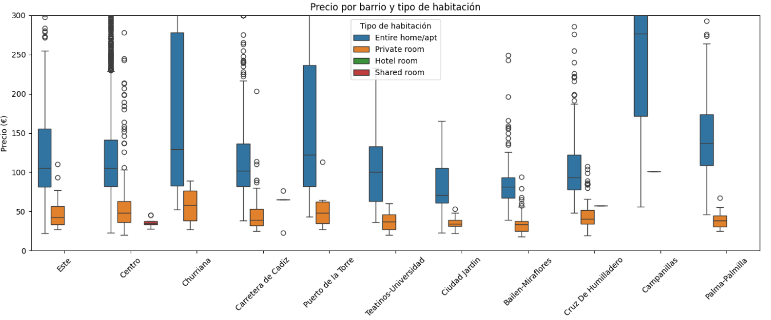
Los diagramas de caja muestran diferencias claras entre los tipos de alojamiento. Los apartamentos completos (Entire home/apt) presentan los precios más altos y la mayor variabilidad, con una dispersión notable que refleja la existencia de alojamientos significativamente más caros. Las habitaciones privadas muestran precios más bajos y una distribución más concentrada, aunque también aparecen algunos valores extremos. Las habitaciones compartidas son las más económicas y presentan una variabilidad reducida, mientras que las habitaciones de hotel se sitúan en un punto intermedio con una distribución relativamente estable. En conjunto, estos resultados confirman que los alojamientos completos son sistemáticamente más caros, mientras que las habitaciones privadas y compartidas constituyen opciones más económicas y homogéneas.

- Relación entre capacidad y precio
El análisis de la mediana del precio según la capacidad revela una tendencia ascendente clara: a mayor número de huéspedes admitidos, mayor precio mediano. Aunque se observan pequeñas fluctuaciones en capacidades elevadas, la tendencia general confirma que los alojamientos más grandes tienden a ser más caros, lo que resulta coherente con la lógica del mercado turístico.
- Precio por persona
El análisis de la mediana del precio por persona aporta una perspectiva más precisa sobre el coste real para el huésped. La comparación entre la mediana del precio total y la mediana del precio por persona revela diferencias relevantes entre barrios. Campanillas se mantiene como la zona más cara tanto en términos absolutos como por persona, lo que confirma su carácter de mercado premium. En cambio, barrios como Centro o Churriana presentan precios totales elevados, pero un precio por persona más moderado debido a la mayor capacidad media de sus alojamientos. Por otro lado, Palma-Palmilla muestra precios totales relativamente bajos, pero un precio por persona más alto, lo que sugiere alojamientos de menor tamaño. Teatinos-Universidad se posiciona como el barrio más económico en ambos indicadores, coherente con su perfil orientado a estudiantes. Este análisis demuestra que el precio total no siempre refleja la accesibilidad económica real, y que el precio por persona ofrece una visión más ajustada del coste efectivo para el viajero.
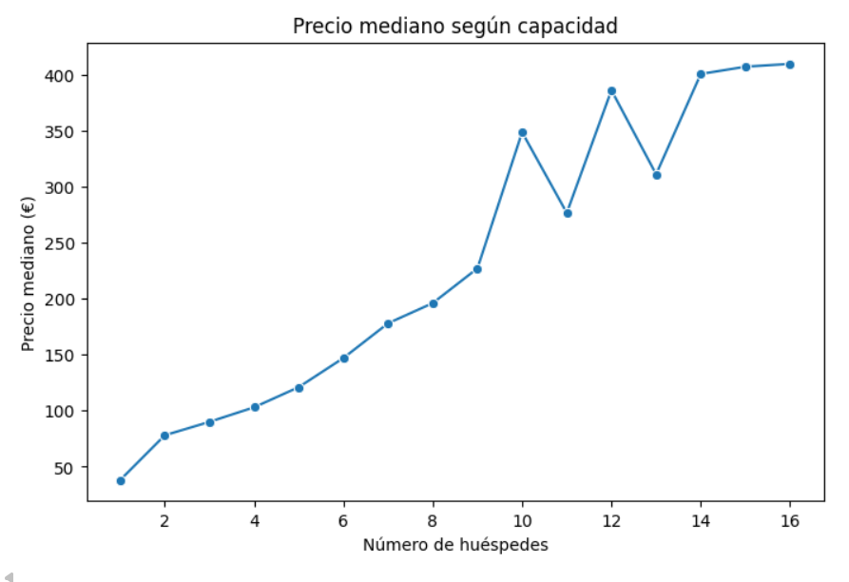
- Análisis multivariante: precio, localización y tipo de habitación
La combinación del boxplot por barrio y tipo de habitación junto con el heatmap de medianas permite obtener una visión más completa del comportamiento del precio. El boxplot muestra la dispersión interna de cada combinación de barrio y tipo de alojamiento, mientras que el heatmap sintetiza las tendencias centrales. Ambos gráficos coinciden en que:
- Las viviendas completas son sistemáticamente más caras en todos los barrios.
- Las habitaciones privadas y compartidas mantienen precios más homogéneos.
- Existen variaciones notables entre barrios, lo que confirma que la localización y el tipo de habitación interactúan de manera decisiva en la determinación del precio.
- Precio y número de reseñas
El análisis del precio por segmento de reseñas muestra que no existe una relación clara entre ambas variables. Los alojamientos con muchas reseñas presentan precios medianos ligeramente inferiores, pero las diferencias entre segmentos son pequeñas y no siguen un patrón consistente. Esto sugiere que el volumen de reseñas no es un factor determinante del precio.
- Precio y disponibilidad anual
La correlación entre disponibilidad anual y precio es de 0.08, un valor extremadamente bajo que indica ausencia de relación lineal. Esto confirma que la disponibilidad no depende del precio, sino de otros factores como la ubicación, la demanda estacional o el tipo de alojamiento. Los alojamientos más reservados acumulan más reseñas y presentan menos días libres, pero ello no implica necesariamente precios más altos.
- Precio y duración mínima de la estancia
El análisis del precio mediano por segmento de estancia muestra un patrón claro:
- Estancias cortas → las más caras
- Estancias largas → precios intermedios
- Estancias medias → las más económicas
Este comportamiento es coherente con la dinámica habitual del mercado turístico: las estancias cortas suelen tener un precio por noche más elevado debido a la alta rotación y a los costes fijos asociados, mientras que las estancias largas tienden a beneficiarse de descuentos progresivos.

CONCLUSIÓN
El análisis realizado demuestra que, aunque el Centro es el barrio con mayor demanda turística y concentra el mayor número de alojamientos, no es la zona más cara de la ciudad. La mediana de precios del Centro se mantiene en niveles moderados debido a varios factores estructurales del mercado que influyen directamente en esta métrica.
En primer lugar, el Centro presenta una oferta muy amplia y homogénea, dominada por estudios y alojamientos compactos. Esta abundancia de opciones genera una fuerte competencia y provoca que la mediana se mantenga estable, ya que la mayoría de precios se concentran en rangos similares. A ello se suma la alta profesionalización de los hosts, mayoritariamente empresas o gestores especializados, que aplican estrategias de precios consistentes para competir en un mercado saturado, reduciendo la dispersión y evitando incrementos significativos en la mediana.
Por el contrario, los barrios que sí presentan las medianas más elevadas —como Campanillas, Churriana, Este o Puerto de la Torre— comparten características comunes: menor oferta, alojamientos más amplios y una mayor presencia de viviendas completas, chalets o villas. En estas zonas predominan los hosts particulares, que no están sujetos a la misma presión competitiva y pueden fijar precios más altos, lo que incrementa la mediana. Además, en barrios con poca oferta, la presencia de alojamientos de gama alta tiene un impacto proporcionalmente mayor en la distribución de precios.
En conjunto, los datos refutan la hipótesis inicial y sitúan al Centro en una posición intermedia dentro del mercado. Su enorme oferta, la profesionalización de los hosts y la homogeneidad de los alojamientos mantienen la mediana de precios contenida, mientras que los barrios con menor oferta y alojamientos más grandes presentan medianas significativamente superiores.

2.2 HIPÓTESIS 2

“El precio de los alojamientos con pocas reseñas es más alto que el de los que tienen muchas”

PROBLEMA
El objetivo de este apartado es evaluar el impacto que tiene la madurez y la experiencia de los gestores inmobiliarios (hosts) sobre la fijación de precios en el mercado de Málaga. Se partía de la premisa de que los "anfitriones novatos" o con propiedades de reciente incorporación tienden a sobrevalorar sus inmuebles por falta de optimización analítica o con el fin de testear el mercado. En contraposición, se intuía que los anfitriones veteranos (aquellos con un volumen consolidado de reseñas) ajustan y optimizan sus tarifas a la baja para maximizar la tasa de ocupación y garantizar un flujo de ingresos constante.

DATOS
Para validar esta hipótesis, se segmentó el dataset final (6.861 registros del año 2025) utilizando dos variables métricas fundamentales:
- Precio por noche: Variable dependiente que determina el posicionamiento comercial.
- Número de reseñas (number_of_reviews): Utilizada como variable proxy para medir la veteranía, antigüedad y nivel de actividad del anfitrión en la plataforma.

ANÁLISIS
El procedimiento metodológico consistió en:
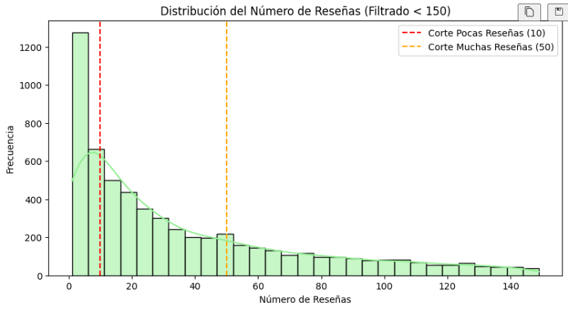
- Segmentación por cuartiles de actividad: Se dividió a los anfitriones en categorías según el volumen de reseñas acumuladas (baja, media y alta experiencia).

- Análisis de correlación estadístico: Se aplicó un análisis de dispersión y cálculo del coeficiente de correlación para evaluar la fuerza y dirección de la relación entre ambas variables.
- Comparación de medias: Se contrastó el precio medio de los alojamientos gestionados por anfitriones sin histórico frente a aquellos con perfiles altamente activos.
Al contrario de lo que dictaba la intuición inicial de negocio, el análisis exploratorio determinó que un mayor número de reseñas no se traduce en una reducción del precio. Los anfitriones consolidados y con un alto volumen de valoraciones registran precios medios superiores y más estables.
Este comportamiento responde a la prima por reputación: los huéspedes están dispuestos a pagar un precio más elevado por alojamientos que cuentan con el aval de una comunidad de usuarios, lo que permite a los hosts veteranos maximizar sus márgenes de beneficio sin penalizar su nivel de ocupación.
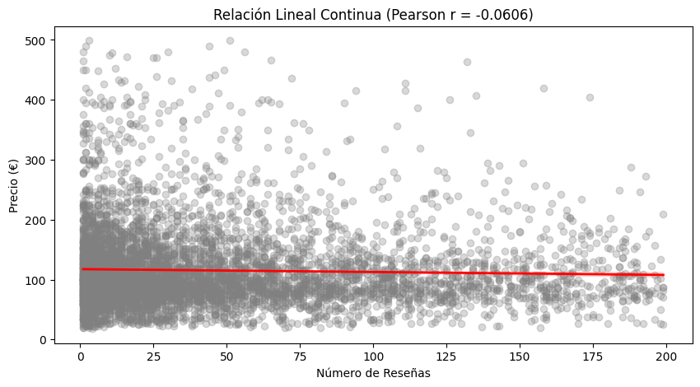

CONCLUSIÓN
La hipótesis QUEDA RECHAZADA. Los datos confirman que la veteranía y la acumulación de reseñas actúan como un factor de revalorización al alza, y no a la baja. La experiencia en la plataforma otorga un poder de mercado a los anfitriones expertos, permitiéndoles fijar precios premium gracias a la confianza y reputación digital construidas a lo largo del tiempo.

2.3 HIPÓTESIS 3

“La demanda de alojamientos en Málaga presenta un pico de crecimiento superior al 50% durante el tercer trimestre del año (Q3), siendo el distrito Centro el que mantiene una demanda más estable frente a las otras zonas”.

PROBLEMA
Se pretendía analizar el comportamiento temporal de la demanda turística en Málaga para contrastar el mito de la dependencia estival absoluta. El enunciado planteaba que la demanda experimentaba un crecimiento superior al 50% durante el tercer trimestre (Q3: julio, agosto y septiembre) a nivel global, pero que el Distrito Centro actuaba como un amortiguador macroeconómico, manteniendo la demanda estable durante el resto de las estaciones gracias a su diversificación de oferta cultural.

DATOS
El análisis de series temporales requirió la combinación e integración del dataset básico con variables temporales del dataset detallado, aislando el comportamiento de:
- Volumen de reseñas temporales: Indexadas por trimestres (Q2 frente a Q3) del año 2025.
- Segmentación geográfica por distritos: Enfocado principalmente en el Distrito Centro y el distrito periférico de Teatinos-Universidad.
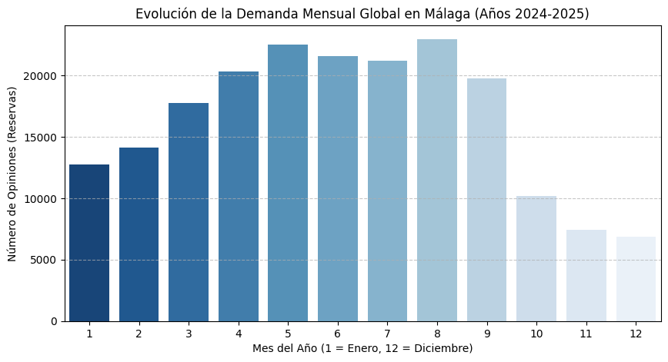

ANÁLISIS
El proceso analítico se estructuró en las siguientes fases:
- Cálculo de la variación trimestral global: Comparación del volumen total de actividad entre la primavera (Q2) y el verano (Q3).
- Análisis cruzado multivariante (Tiempo x Ubicación): Cálculo del porcentaje de absorción de demanda estival de cada distrito para identificar asimetrías geográficas.
El análisis arrojó tres descubrimientos de alto impacto para el negocio:
- Desmitificación de la estacionalidad global: A nivel municipal, la variación de la demanda entre Q2 y Q3 fue de apenas un -0.66%. Esto demuestra que la temporada alta en Málaga ya no se circunscribe al verano, sino que comienza de manera efectiva en el mes de abril (primavera).
- Madurez del Distrito Centro: Se constató una estabilidad casi absoluta en el corazón de la ciudad, con una variación intertrimestral insignificante del -3.88%. Su volumen de ocupación se reparte de forma homogénea durante todo el año.
- La anomalía radical de Teatinos-Universidad: El análisis multivariante destapó un comportamiento periférico extremo. Mientras la ciudad se mantiene plana, la demanda en Teatinos se dispara un +124.47% durante el verano (Q3), llegando a concentrar en esos tres meses el 57.49% de todas sus reservas anuales.

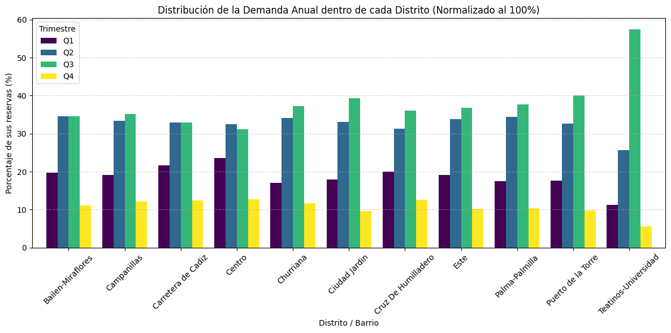
CONCLUSIÓN
La hipótesis SE CUMPLE PARCIALMENTE. Se rechaza de forma contundente en su premisa global, ya que Málaga ha logrado desestacionalizar con éxito su turismo atrayendo el mismo volumen de actividad en primavera que en verano. Sin embargo, se acepta firmemente en su vertiente geográfica: el Centro se confirma como un motor inmune a la estacionalidad, mientras que la periferia estudiantil (Teatinos) experimenta una fluctuación extrema ligada al ciclo de liberación de pisos universitarios que se reconvierten temporalmente en alojamientos turísticos durante las vacaciones.

CONCLUSIÓN FINAL Y RECOMENDACIONES ESTRATÉGICAS
El Análisis Exploratorio de Datos (EDA) ejecutado sobre el mercado de alquiler turístico de Málaga (2025) concluye que nos encontramos ante un mercado maduro, altamente concentrado (donde el Distrito Centro absorbe el 67% de la oferta total) y en proceso de transición hacia una desestacionalización consolidada. Los análisis de precios y flujos de demanda revelan que las métricas tradicionales de éxito turístico están cambiando debido a la competencia y a las dinámicas socio-urbanas.
Como cierre de esta investigación, se proponen dos líneas de recomendación estratégica claramente diferenciadas para potenciales inversores y gestores de patrimonio:
- Estrategia Conservadora (Flujo de Caja Estable): Para inversores que prioricen la mitigación del riesgo y la predictibilidad financiera, la recomendación inequívoca es concentrar el capital en el Distrito Centro. Su madurez y su potente oferta cultural inmunizan a las propiedades contra las fluctuaciones climáticas, garantizando una ocupación homogénea y rendimientos constantes durante las cuatro estaciones del año, mitigando el impacto de la fuerte competencia mediante una gestión profesionalizada del precio.

- Estrategia de Alta Oportunidad (Maximización del Rendimiento Mixto): Para perfiles financieros con mayor tolerancia al riesgo que busquen arbitrajes de mercado, se recomienda explotar el modelo híbrido en el distrito de Teatinos-Universidad. Este modelo consiste en operar bajo la modalidad de alquiler residencial de temporada para estudiantes durante el curso escolar (9 meses de ingresos estables) y pivotar de manera agresiva hacia el alquiler vacacional de corta estancia durante los meses de julio y agosto. Esta maniobra permite capturar de manera óptima la explosión masiva del +124% en la demanda estival de la zona, maximizando el rendimiento anual del activo inmobiliario.

